20.01.2021г.№2

РОССИЙСКАЯ ФЕДЕРАЦИЯ

ИРКУТСКАЯ ОБЛАСТЬ
ЖИГАЛОВСКИЙ МУНИЦИПАЛЬНЫЙ РАЙОН

ПЕТРОВСКОЕ МУНИЦИПАЛЬНОЕ ОБРАЗОВАНИЕ

АДМИНИСТРАЦИЯ
ПОСТАНОВЛЕНИЕ

О ПРИСВОЕНИИ АДРЕСА ЗЕМЕЛЬНОМУ УЧАСТКУ

В соответствии с распоряжением главы Петровского сельского поселения от 15.11.2010 г. №10 «Об адресах урочищ на границах Петровского сельского поселения »

ПОСТАНОВЛЯЕТ:

Присвоить земельному участку адресный ориентир:
Иркутская область, Жигаловский район, Петровское МО, урочище Глубокое
с кадастровым номером 38:03:010104:ЗУ1

Заявитель: ОАО «Дорожная служба Иркутской области»

Основание присвоения адреса: схема расположения земельного участка на кадастровом плане территории
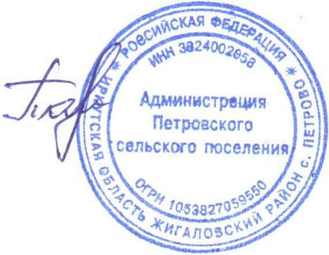

Глава Петровского муниципального образования Т.Н.Тарасова

